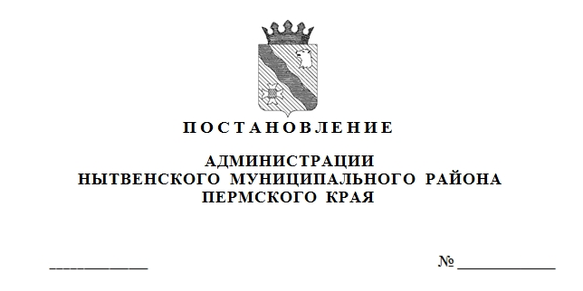
О внесении изменений в постановление администрации района от 15.04.2018 № 51 «Об утверждении Порядка предоставления компенсации части затрат родителям (законным представителям) по воспитанию и обучению
на дому детей-инвалидов дошкольного возраста, которые
по состоянию здоровья временно или постоянно не
могут посещать муниципальные образовательные
организации, реализующие основные общеобразовательные программы дошкольного образования»
105
31.07.2018

Руководствуясь статьёй 19 Федерального закона от 24.11.1995 № 181-ФЗ
«О социальной защите инвалидов дошкольного возраста на получение образования», Порядком предоставления компенсации части затрат родителям (законным представителям) по воспитанию и обучению на дому детей-инвалидов дошкольного возраста, которые по состоянию здоровья временно или постоянно не могут посещать муниципальные образовательные организации, реализующие основные общеобразовательные программы дошкольного образования, утвержденным постановлением Правительства Пермского края от 27.08.2010
№ 560-п (с изменениями от 22.02.2018 № 80-п), а также с целью уточнения нормативного акта
ПОСТАНОВЛЯЮ:
- Внести в Порядок предоставления компенсации части затрат родителям (законным представителям) по воспитанию и обучению на дому детей-инвалидов дошкольного возраста, которые по состоянию здоровья временно
или постоянно не могут посещать муниципальные образовательные организации, реализующие основные общеобразовательные программы дошкольного образования, утвержденный постановлением администрации района от 15.04.2018 № 51 следующие изменения:
  - Пункт 2.1. Порядка изложить в следующей редакции:
«2.1. Компенсация выплачивается дошкольной образовательной организацией родителям (законным представителям), фактически проживающих
с ребёнком-инвалидом».
  - Дополнить Порядок пунктом 2.2.10. следующего содержания:
«2.2.10. заявление родителей (законных представителей) об отчислении ребенка-инвалида из дошкольной образовательной организации, в случае
если ребенок-инвалид зачислен в дошкольную образовательную организацию
по приказу руководителя».
- Постановление вступает в силу со дня его официального опубликования.
- Постановление разместить на официальном сайте Нытвенского муниципального района.
4. Контроль за исполнением постановления возложить на заместителя главы администрации района по социальным вопросам Косожихину М.А.
И.о. главы администрации района А.А. Безматерных

